Asequibilidad a dietas de costo mínimo para tres ciudades principales de Colombia durante 2019 – 2024
[Draft 06/2026]
- Introducción

- Datos
[Se mantiene la versión 2025]

- Métodos
[Se mantiene la versión 2025]

- Resultados
  - Evolución temporal de las dietas de costo mínimo
La Tabla 1 y las Figuras 1A y 1B presentan la evolución del costo diario per cápita de las tres dietas de mínimo costo en Bogotá, Medellín y Cali durante enero de 2019 a diciembre de 2024, tanto en términos nominales como reales. El ordenamiento de costos es estable en las tres ciudades y a lo largo de todo el período: el CoCA constituye sistemáticamente el umbral inferior de gasto, seguido del CoNA y, en el nivel más alto, el CoRD (véase Tabla 1). La comparación intercidades revela patrones diferenciados según el indicador. Para el CoCA, Bogotá registra consistentemente el costo real más alto (COP 1.507 diarios en promedio) y Cali el más bajo (COP 1.397), una brecha de 7,9% que muestra una tendencia de divergencia estadísticamente significativa a lo largo del período (Figura A1, Apéndice): en 2019 la diferencia era de COP 100 (6,5%) y en 2024 se amplió a COP 128 (11,5%). Para el CoNA, el patrón se invierte: Medellín exhibe el costo real más elevado (COP 2.980 diarios), mientras que Bogotá registra el más bajo (COP 2.867), una diferencia de 3,9% que no presenta tendencia temporal significativa, indicando que las diferencias en el costo de la adecuación nutricional entre ciudades son persistentes pero estables. Para el CoRD, Bogotá lidera nuevamente con COP 4.366 diarios frente a COP 4.096 en Cali (6,6% de diferencia), con una brecha que se amplió de COP 200 (4,9%) en 2019 a COP 342 (8,3%) en 2024, siendo esta la divergencia más pronunciada entre todos los pares de ciudades y modelos analizados (Figura A1, Apéndice).
[Figure 1: fig01_cost_series —niveles de CoCA, CoNA y CoRD por ciudad]
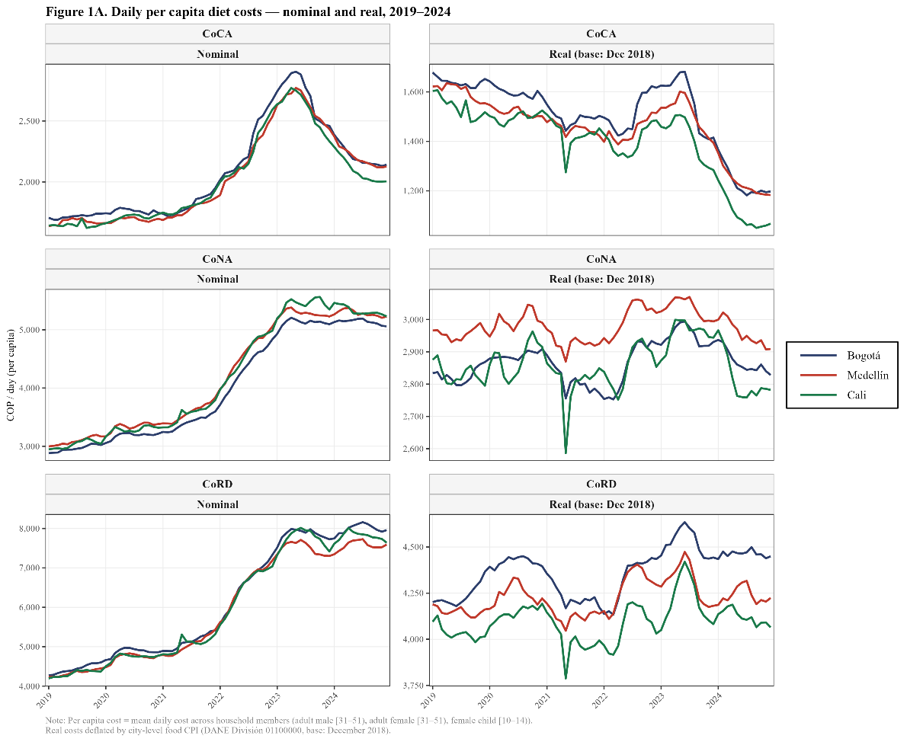
La dinámica temporal, examinada mediante la variación interanual en la Figura 1B, revela que los tres mercados urbanos responden de manera altamente sincronizada al ciclo inflacionario, aunque con algunas diferencias. Las correlaciones de Pearson entre las variaciones interanuales reales superan 0,93 para el CoCA — indicando una integración casi perfecta de los mercados de alimentos feculentos básicos —, mientras que para el CoNA y el CoRD son moderadamente más bajas (0,808–0,877 y 0,776–0,864 respectivamente), sugiriendo mayor segmentación geográfica en los mercados de alimentos nutricionalmente densos. En términos nominales, el episodio inflacionario de 2022–2023 se manifestó con intensidad comparable entre ciudades pero con timing ligeramente diferenciado: para el CoCA, el pico nominal se alcanzó en enero de 2023 en Medellín (39,1%), en abril de 2023 en Bogotá (38,0%) y en noviembre de 2022 en Cali (34,8%); para el CoNA y el CoRD, los picos se concentraron entre septiembre y diciembre de 2022 en las tres ciudades, con variaciones de entre 32,4% y 34,5% para el CoNA y entre 35,3% y 36,8% para el CoRD.
[Figure 1: fig01_cost_series —variación interanual de CoCA, CoNA y CoRD por ciudad]
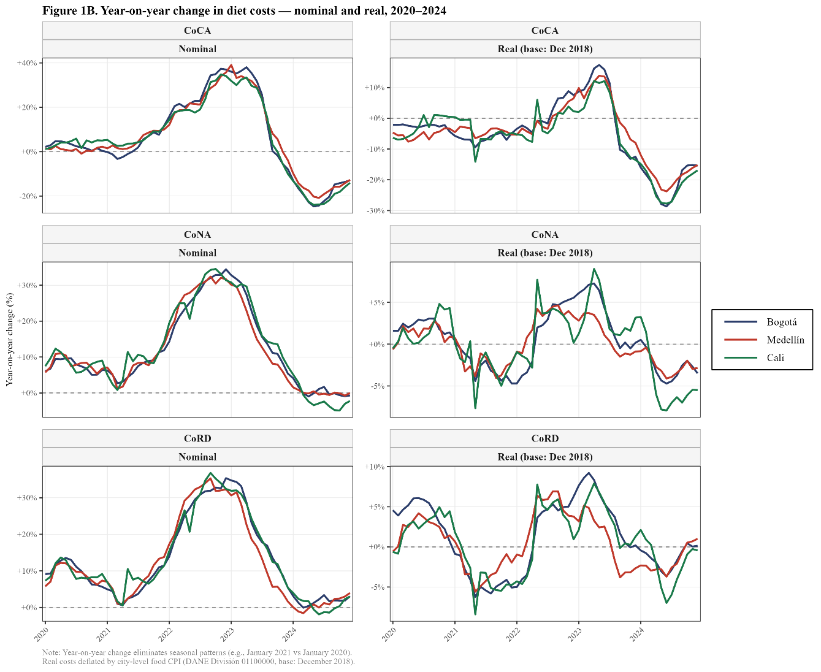

Al examinar las variaciones en términos reales, se muestra que el CoCA registró variaciones interanuales reales medias negativas en las tres ciudades (entre −4,7% y −5,9%), evidenciando un abaratamiento relativo sostenido de los alimentos calóricos básicos respecto al nivel general de precios alimentarios; el máximo real del CoCA fue relativamente moderado — 17,3% en Bogotá (mayo 2023), 13,8% en Medellín (mayo 2023) y 12,1% en Cali (abril 2023) — frente a picos nominales de casi el doble, lo que confirma que buena parte del encarecimiento nominal fue absorbido por la inflación alimentaria general. El CoNA real promedió variaciones de entre 0,0% y 0,4%, con un máximo real de apenas 9,0% en Cali y 7,2% en Bogotá, confirmando que la carga financiera real de la adecuación nutricional permaneció prácticamente estacionaria. El CoRD real fue el único indicador que registró caídas interanuales reales significativas antes del episodio inflacionario — hasta −8,4% en Cali y −6,2% en Bogotá en mayo de 2021 —, sugiriendo que la recuperación post-pandemia impactó diferencialmente los precios de los alimentos que componen la dieta diversificada. La desinflación posterior a mediados de 2023 amplificó la divergencia entre modelos: el CoCA experimentó caídas interanuales reales de hasta −28,7% en Bogotá y −27,7% en Cali en junio de 2024, mientras que el CoNA y el CoRD mostraron correcciones considerablemente más contenidas (mínimos de −4,1% a −7,9%), confirmando que el ajuste post-inflacionario abarató las calorías básicas en términos relativos sin aliviar proporcionalmente el costo de la adecuación nutricional.
  - Los “premiums” de la calidad nutricional y la composición de las dietas
La Figura 2 y la Tabla 1B presentan las tres primas de calidad nutricional que cuantifican el sobrecosto relativo de cada nivel de calidad dietética respecto al inmediatamente inferior. La prima CoNA/CoCA ascendió en promedio a 1,92× en Bogotá, 2,07× en Cali y 2,06× en Medellín durante el período completo, lo que indica que una dieta nutricionalmente adecuada costó entre 92% y 107% más que una dieta calóricamente suficiente. La prima CoRD/CoCA fue considerablemente mayor (2,92×–2,97×), mientras que la prima CoRD/CoNA resultó más contenida: 1,52× en Bogotá, 1,43× en Cali y 1,42× en Medellín, lo que indica que una vez satisfechos los requerimientos nutricionales mínimos, incorporar la diversidad alimentaria recomendada por las GABAS supone un sobrecosto adicional de entre 42% y 52%.
El comportamiento temporal de las primas revela un patrón de aceleración concentrada en 2024 que contrasta con una evolución gradual entre 2019 y 2023. La prima CoNA/CoCA, que en 2019 era de 1,72×–1,85× según la ciudad, se mantuvo en un rango acotado durante el episodio inflacionario de 2021–2023 para experimentar un salto pronunciado en 2024: 2,33× en Bogotá, 2,40× en Medellín y 2,55× en Cali. Este incremento, paradójicamente posterior al pico inflacionario, no refleja un encarecimiento de la dieta nutricionalmente adecuada sino el abaratamiento real del CoCA documentado en la subsección anterior — los alimentos feculentos de bajo costo cayeron significativamente en términos reales durante 2024, ampliando mecánicamente el ratio entre ambos indicadores. La prima CoRD/CoNA exhibió en contraste una notable estabilidad a lo largo de todo el período, oscilando entre 1,38× y 1,58× sin tendencia temporal clara, lo que sugiere que el costo marginal de la diversidad dietética por encima de la adecuación nutricional es estable e independiente del ciclo inflacionario.
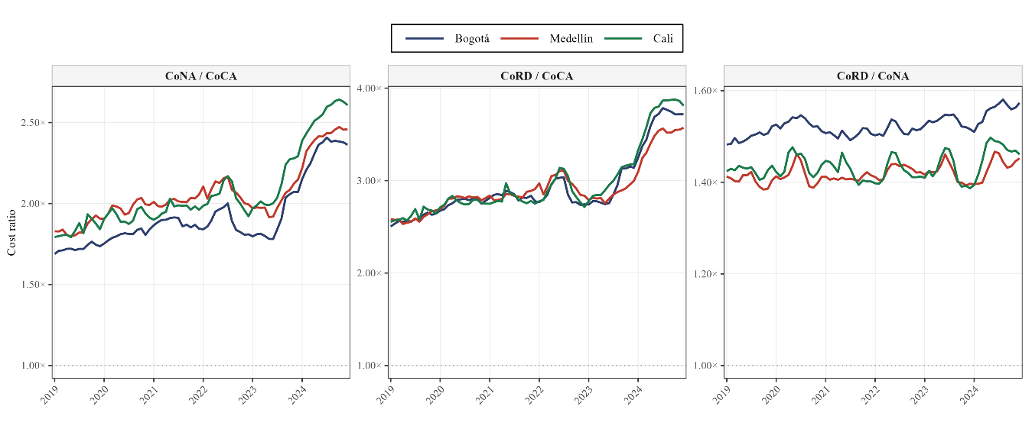
La comprensión de estos diferenciales de costo requiere examinar la composición de las dietas de mínimo costo. El comportamiento del CoNA real refleja la interacción entre la evolución de los precios relativos y los ajustes en las cestas seleccionadas por el programa lineal. (La Figura A1 del Apéndice documenta la composición completa de la dieta CoNA a lo largo del período, mostrando qué alimentos fueron seleccionados en cada ciudad y año y en qué cantidades, así como las combinaciones ciudad-año en que un alimento nunca fue seleccionado). La dieta está dominada por un núcleo de alimentos presentes en la totalidad o la gran mayoría de los meses en las tres ciudades — leche pasteurizada, arveja seca, harina de trigo, lentejas, manteca vegetal y guayabas —, aunque con alimentos adicionales de presencia selectiva que difieren entre ciudades: la yuca en Cali, el arroz en Medellín, el aceite de soya en Bogotá y Cali.
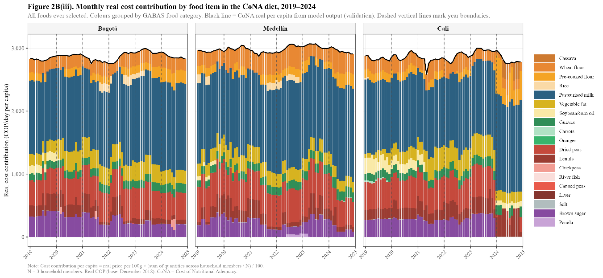
La Figura 3 ilustra la contribución mensual de cada alimento al costo real del CoNA per cápita, agrupados por categoría GABAS. La leche pasteurizada domina el costo de la dieta en las tres ciudades — representando entre el 35,1% del costo total en Cali y el 40,6% en Medellín durante el período completo — y su contribución creció sostenidamente, pasando de COP 1.135–1.212/día en 2019 a COP 1.386–1.436/día en 2024. Las leguminosas constituyen el segundo componente en importancia — principalmente arveja seca (12,8%–15,7% del costo total) y lentejas (4,9%–6,7%) —, pero con trayectorias marcadamente distintas entre ciudades: en Bogotá la contribución de las lentejas cayó de COP 212/día en 2019 a COP 67/día en 2024 conforme su precio relativo se encareció, mientras que en Cali ocurrió exactamente lo opuesto — su contribución creció de COP 161/día a COP 344/día — evidenciando que los mercados de leguminosas exhiben dinámicas de precios relativos divergentes entre ciudades. La manteca vegetal ilustra el mecanismo de sustitución en dirección contraria: su contribución aumentó de COP 181/día en 2019 a COP 294/día en 2023 en Bogotá conforme su precio real caía, reduciendo así el costo marginal de satisfacer las restricciones de lípidos y energía. Las guayabas, pese a registrar encarecimientos reales sostenidos en las tres ciudades, incrementaron su contribución al costo de COP 113–120/día en 2019 a COP 139–159/día en 2024 exclusivamente por el efecto precio — sus cantidades permanecieron prácticamente invariables (~25 g/día) —. Estas dinámicas revelan que la estabilidad real del CoNA no es el resultado de una canasta estática sino de un proceso continuo de ajuste por parte del programa lineal que explota los cambios en precios relativos para mantener el costo mínimo de la adecuación nutricional dentro de los límites impuestos por las restricciones biológicas.
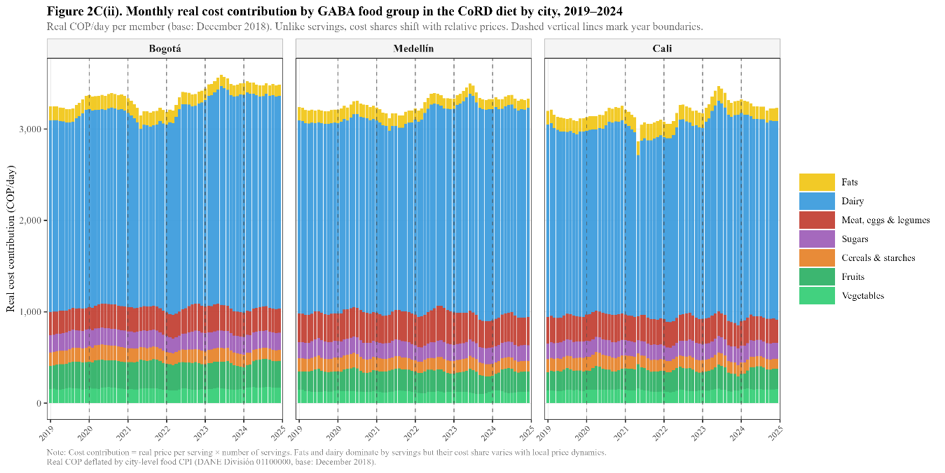
La composición de la CoRD refleja la estructura de intercambios recomendados por las GABAS, con una distribución de porciones prácticamente idéntica entre las tres ciudades y estable a lo largo de todo el período (véase Figura A2; Tabla A2A). Las grasas constituyen el grupo con mayor número de porciones diarias (4,51–4,67), seguidas por los lácteos (4,16–4,31), las carnes, huevos y leguminosas (3,47–3,59) y los azúcares (3,13–3,23), mientras que los cereales y feculentos (2,25–2,33), las frutas (1,08–1,12) y las verduras (1,08–1,12) completan la estructura. La estructura dietética de la CoRD es estable tanto en el tiempo como entre mercados, y esta homogeneidad compositiva implica que las diferencias de costo intercidades documentadas en la subsección 4.1 reflejan diferencias en los precios locales de los alimentos seleccionados dentro de cada grupo. No obstante, la estructura de costos asociada a esa composición revela una asimetría marcada entre porciones y peso económico que no es evidente a partir del análisis de porciones solamente (Figura A3; Tabla A2B). Los lácteos, con apenas 4,16–4,31 porciones diarias — por debajo del grupo de grasas —, concentran entre el 64,9% y el 66,2% del costo total de la CoRD en las tres ciudades. En contraste, las grasas — el grupo de mayor volumen en porciones — representan apenas el 3,8%–4,8% del costo total (COP 126–154/día), lo que refleja que los aceites y grasas vegetales son los alimentos de menor costo relativo por porción disponibles en los mercados urbanos colombianos. Las frutas, con solo 1,08–1,12 porciones diarias, contribuyen con el 6,9%–8,6% del costo total, superando en términos económicos a grupos con mayor volumen de porciones como los cereales y feculentos (4,2%–4,3%) o las verduras (3,8%–4,7%). Este patrón ilustra que el costo de la diversidad dietética está determinado fundamentalmente por el precio relativo de los alimentos nutricionalmente densos — en particular los lácteos — y no por el volumen de porciones requeridas por las guías alimentarias.
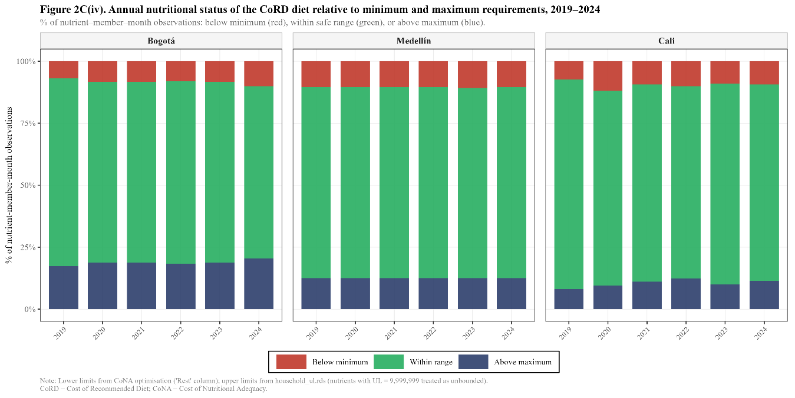
Las Figuras 2C(iii) y 2C(iv), junto con la Tabla A3 del Apéndice, presentan la adecuación nutricional de la CoRD respecto a los requerimientos mínimos establecidos por el CoNA. La gran mayoría de las combinaciones nutriente-miembro-mes se sitúan dentro del rango de ingesta seguro — entre el mínimo recomendado y el límite superior tolerable —, con proporciones que oscilan entre el 74,1% y el 90,2% según la ciudad y el año (Figura 2C(iv)). Las observaciones por debajo del mínimo representan una fracción pequeña pero no despreciable (0,7%–4,8%), mientras que las excedencias del límite superior son más frecuentes (8,7%–21,9%), impulsadas principalmente por la niacina y los carbohidratos. La vitamina C es el único nutriente con incumplimiento sistemático del mínimo en las tres ciudades: Bogotá y Cali presentan incumplimientos en 72 y 78 observaciones respectivamente, mientras que Medellín registra 146, resultado consistente con la selección de frutas de bajo contenido en vitamina C en esas ciudades — bananos, moras y tomate de árbol (18–29 mg/100g) — frente a las guayabas seleccionadas en Bogotá (217 mg/100g) (Añadir una tabla al anexo de los alimentos seleccionados).
  - Elasticidad de precios sombra
Los modelos de programación lineal del CoNA no solo produce un costo mínimo; sino que genera también información sobre cuáles nutrientes constituyen los cuellos de botella de la dieta óptima. La Figura 3 y la Tabla 2 presentan la frecuencia de nutrientes limitantes y los SPE medios por nutriente, ciudad y miembro del hogar durante el período 2019–2024, respectivamente. La Figura 3, la Figura 4 y la Tabla 2 presentan la frecuencia de vinculación y los SPE del lado mínimo por nutriente, ciudad y miembro del hogar durante el período 2019–2024. Tres nutrientes son vinculantes en el 100% de los meses en las tres ciudades: calcio, sodio y vitamina C.
El sodio merece una aclaración metodológica: aunque las preocupaciones nutricionales sobre este mineral se asocian típicamente al exceso y no a la deficiencia, el modelo incorpora un requerimiento mínimo de 1500 mg/día correspondiente al nivel de ingesta adecuada (Adequate Intake), que el programa lineal satisface seleccionando sal en cantidades precisas — el único alimento con densidad de sodio suficiente para complementar el aporte del resto de la cesta a costo mínimo. Sin embargo, dado que el precio relativo de la sal en los mercados urbanos colombianos es muy bajo, el SPE del sodio es el más pequeño del sistema (≈ 0,001), lo que lo hace económicamente irrelevante para el análisis.
El calcio es consistentemente el nutriente de mínimo más oneroso del sistema — vinculante en el 100% de los meses en las tres ciudades y para los tres miembros del hogar — con SPE que oscilan entre 0,337 y 0,523 según la ciudad y el miembro. Para la niña de 10–14 años el SPE de calcio es el más alto (0,486–0,523), mientras que para el adulto masculino el zinc supera al calcio como restricción más costosa en Bogotá y Medellín (0,564 y 0,486 respectivamente), aunque el calcio sigue siendo elevado (0,356). Para la mujer adulta, el calcio es la restricción dominante en las tres ciudades (0,358–0,488), seguida por la vitamina B12 en Cali y Medellín (0,082–0,091). Estos resultados son directamente atribuibles a la estructura de fuentes alimentarias: la leche pasteurizada provee entre el 64% y el 85% del calcio total de la dieta según el miembro y la ciudad, y entre el 97% y el 99% de la vitamina B12 (véase Figura A, Apéndice), de modo que su precio relativo elevado determina que el cumplimiento de estas restricciones sea el principal componente del costo de la adecuación nutricional. El zinc es el segundo nutriente en importancia económica, con SPE medios de 0,564 en Bogotá, 0,297 en Cali y 0,486 en Medellín. Su aporte proviene principalmente de las leguminosas — arveja seca y lentejas concentran entre el 55% y el 76% del zinc para la mujer adulta y la niña —, aunque el aporte de los cereales es también relevante para el adulto masculino (harina de trigo y harina precocida contribuyen entre el 15% y el 20%). La vitamina C, pese a ser vinculante el 100% de los meses, presenta SPE reducidos (0,042–0,046): en Bogotá y Medellín la guayaba provee entre el 90% y el 94% del total, mientras que en Cali la yuca compite como fuente de magnitud comparable (93%–95% frente a 90%–94% de la guayaba), lo que refleja diferencias en la disponibilidad y precio relativo de estas frutas entre mercados. Otros nutrientes como la vitamina A, la proteína, la niacina y el magnesio son vinculantes con frecuencia variable pero con SPE reducidos (0,004–0,094), lo que indica que su cumplimiento tiene una carga económica moderada o baja.
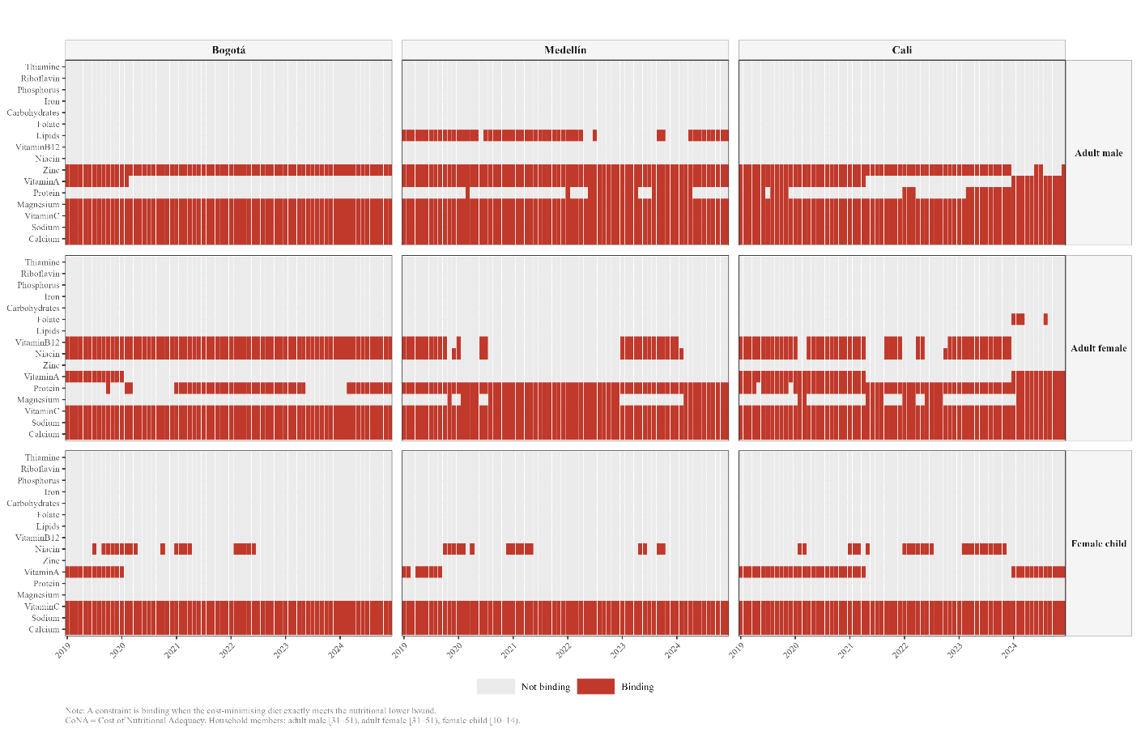
La Figura 5 ilustra la evolución temporal de los SPE de mínimo entre 2019 y 2024. El precio sombra del calcio muestra una tendencia creciente en las tres ciudades — de 0,338–0,438 en 2019 a 0,460–0,511 en 2024 —, consistente con el incremento sostenido del precio real de la leche pasteurizada documentado en la subsección 4.2: cuando el alimento que satisface una restricción se encarece relativamente, el precio sombra de esa restricción aumenta. El zinc registra la mayor variabilidad temporal entre los nutrientes de mínimo, con SPE que oscilan entre 0,040 y 0,718 según la ciudad y el año para el adulto masculino, reflejando la dependencia de su costo en el precio relativo de las leguminosas — cuyas fluctuaciones de precio relativo documentadas en la subsección 4.2 se traducen directamente en variaciones en la carga económica de esta restricción. En conjunto, estos resultados indican que el costo de la adecuación nutricional está determinado fundamentalmente por dos restricciones de mínimo: el calcio — oneroso para todos los miembros del hogar y con tendencia creciente — y el zinc — oneroso específicamente para el adulto masculino y altamente variable en el tiempo. La heterogeneidad en los perfiles de restricción entre miembros del hogar subraya que el costo de la adecuación nutricional no es un agregado homogéneo sino el resultado de tensiones nutricionalmente específicas que varían según las características demográficas del hogar.
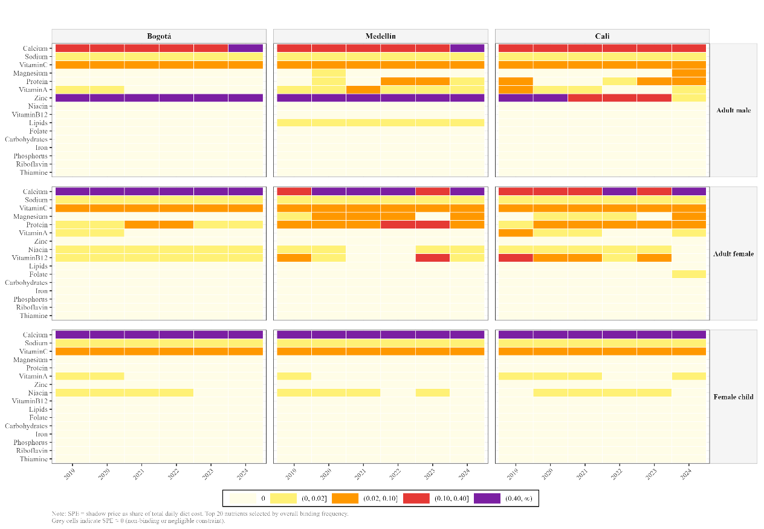
  - Costo de patrones de dieta: el premium del CC-CoNA
La CC-CoNA extiende el CoNA incorporando un parámetro α que penaliza las desviaciones de la dieta óptima respecto a los patrones de consumo observados. A medida que α aumenta de 0 a 1, el programa lineal impone una adherencia progresivamente mayor a los hábitos alimentarios locales, y el costo resultante refleja el sobrecosto de diseñar una intervención dietética culturalmente aceptable. La Figura 6, la Figura 7 y la Tabla 3 presentan los costos y primas de la CC-CoNA respecto al CoNA durante el período 2019–2024. Para α = 1— plena adherencia a los patrones de consumo observados — la prima media sobre el CoNA ascendió a 1,96% en Bogotá, 2,22% en Cali y 1,71% en Medellín durante el período completo, lo que indica que diseñar una intervención nutricionalmente adecuada y culturalmente aceptable supone un sobrecosto modesto respecto a la dieta de mínimo costo sin restricciones de adherencia. Para α=0,5 la prima se reduce a la mitad (0,84%–1,09%) y para α=0,25, a un cuarto (0,41%–0,53%) —, lo que sugiere que el costo marginal de imponer mayor adherencia cultural es relativamente constante a lo largo del rango de α. Adicionalmente, las variaciones interanuales de la CC-CoNA están altamente correlacionadas con las del CoNA puro (correlaciones de Pearson de 0,925–0,957 entre las variaciones interanuales reales de ambas series), confirmando que la CC-CoNA responde a los mismos fundamentos de precios que el CoNA y que la prima de aceptabilidad cultural no introduce una fuente independiente de volatilidad en el costo de la dieta.
[Insertar Figura 6 aquí]
La comparación intercidades revela una reordenación estructural en las primas que constituye uno de los hallazgos más relevantes de esta subsección. En 2019, Bogotá presentaba la prima más elevada (1,63%) y Cali la más baja (1,29%), con Medellín en posición intermedia (1,18%) — una ordenación que se mantuvo durante el episodio inflacionario de 2020, cuando las tres ciudades convergieron hacia primas excepcionalmente altas (3,01%–3,49%) de manera simultánea. A partir de 2021, sin embargo, la ordenación comenzó a invertirse de manera progresiva: Cali superó a Bogotá en prima por primera vez en 2021 (1,57% frente a 1,44%), y esta inversión se consolidó y amplió en los años siguientes. Para 2023 y 2024 Cali se estableció como la ciudad con la prima más alta del sistema (2,19% y 3,65% respectivamente), mientras que Medellín — que en 2022 registró la prima más baja de todo el período (0,85%) — recuperó una posición intermedia. Este patrón sugiere que el ajuste post-inflacionario de 2023–2024 afectó de manera asimétrica la estructura de precios relativos entre los alimentos del patrón de consumo observado y la cesta de mínimo costo en las tres ciudades: en Cali, la brecha entre ambas cestas se amplió de manera sostenida, haciendo progresivamente más costoso diseñar intervenciones dietéticas que respeten los hábitos alimentarios locales, mientras que en Medellín dicha brecha se comprimió durante el episodio inflacionario antes de recuperarse parcialmente.
[Insertar Figura 7 aquí]
[Insertar Tabla 3 aquí]

  - Asequibilidad a lo largo de la distribución del ingreso
La asequibilidad de una dieta se evalúa comparando su costo diario con el presupuesto alimentario efectivo del hogar. Un hogar se clasifica como inasequible cuando su gasto alimentario anual per cápita — estimado como una proporción fija del ingreso por par de deciles (39% para los deciles 1–2, 36% para los 3–4, decreciente hasta 26% para los deciles 9–10) — es insuficiente para cubrir el costo anual de la dieta óptima. Esta comparación mide si el presupuesto que el hogar efectivamente destina a alimentación alcanza para costear cada dieta, reconociendo que los hogares no pueden reasignar la totalidad de su ingreso a alimentación dado que enfrentan compromisos fijos en vivienda, transporte y otros rubros. Las métricas empleadas corresponden a la familia de índices Foster-Greer-Thorbecke (FGT): la tasa de inasequibilidad (FGT0), la brecha de asequibilidad (FGT1) y la severidad (FGT2). Dado que los deciles están construidos para ser equiponderados — cada uno representa aproximadamente el 10% de la población urbana —, la media simple de tasas entre deciles equivale directamente al porcentaje total de hogares afectados en la ciudad.
Incidencia de la asequibilidad
[Insertar Figura 8 aquí]
[Insertar Figura 9 aquí]
La CoCA — la dieta de menor costo, que garantiza únicamente adecuación calórica — afecta al 2,9%–4,1% de la población urbana en condiciones normales (2019), concentrado casi exclusivamente en el primer decil, donde entre el 29,2% y el 40,6% de los hogares no puede costear ni siquiera la dieta calóricamente suficiente de menor precio. A nivel agregado la incidencia es modesta, pero en Cali este porcentaje empeoró hasta el 47,4% en 2024 (+6,8 pp respecto a 2019), lo que significa que casi la mitad del decil de menores ingresos no puede cubrir el umbral calórico mínimo con su presupuesto alimentario efectivo. En Bogotá y Medellín, en cambio, la tasa del primer decil mejoró (−5,5 y −8,0 pp respectivamente). El pico de inasequibilidad agregada se registró en 2020 en las tres ciudades — 10,7% en Bogotá, 8,0% en Medellín y 11,9% en Cali — coincidiendo con las disrupciones del presupuesto alimentario asociadas a la pandemia.
La transición de la CoCA a la CoNA amplía drásticamente la incidencia. En 2019, el 7,6% de la población de Bogotá, el 9,4% de Medellín y el 10,9% de Cali no podían costear una dieta nutricionalmente adecuada — entre 2,5 y 3 veces más que la inasequibilidad calórica. La inasequibilidad de la CoNA no se limita al primer decil: en Bogotá alcanza hasta el cuarto decil (tasas de 91,9%, 28,5%, 5,6% y 2,4% respectivamente) y en Cali hasta el quinto (99,4%, 67,8%, 20,2%, 4,9% y 1,0%). La dinámica post-2020 diferencia claramente a las ciudades: mientras Bogotá y Medellín recuperaron parcialmente sus niveles de 2019 (8,3% y 10,6% en 2024), Cali registró en 2023 su peor año fuera de 2020 (23,6%) y en 2024 aún el 20,0% de su población no podía costear la CoNA — casi el doble que en Bogotá. El deterioro más severo se concentra en el segundo decil de Cali, cuya tasa pasó de 12,9% en 2019 a 81,9% en 2024 (+69,0 pp), equivalente a que el 6,9% adicional de la población total de Cali cayó en inasequibilidad nutricional en ese período.
La CoRD afecta a casi 1 de cada 5 hogares en 2019 (18,9% en Bogotá, 19,0% en Medellín, 23,2% en Cali). El pico de 2020 elevó estas cifras hasta el 31,1%–41,4%, lo que implica que entre un tercio y casi la mitad de la población urbana no podía costear en ese año una dieta nutricionalmente adecuada y culturalmente aceptable. En 2024, Cali alcanzó el 37,0% de la población afectada — el nivel más alto del período fuera de 2020 —, con el tercer decil universalmente inasequible (100%), el cuarto emergiendo con una tasa del 66,6% y el quinto con una tasa del 3,4%, lo que equivale a que el 30% de la población calena no puede costear la CoRD.
[Insertar Figura 10 aquí]
Brecha y severidad
[Insertar Figura 8B aquí]
[Insertar Figura 10B aquí]
La incidencia captura cuántos hogares son inasequibles, pero no cuán lejos están del umbral. Para la CoNA, el primer decil presenta brechas medias de 0,460 en Bogotá, 0,472 en Medellín y 0,575 en Cali durante el período completo, lo que indica que el presupuesto alimentario del decil más pobre cubre apenas entre el 42,5% y el 54,0% del costo de la dieta nutricionalmente adecuada — no es que le falte un margen estrecho, sino que le falta casi la mitad. La severidad (FGT2) de 0,306–0,393 confirma que el déficit está altamente concentrado en los hogares más alejados del umbral. Para la CoRD, la profundidad es aún mayor: el primer decil registra brechas de 0,626–0,703, lo que significa que el presupuesto alimentario promedio cubre apenas entre el 29,7% y el 37,4% del costo de la dieta recomendada, con severidades de 0,435–0,525. En Cali, la brecha del segundo decil alcanza 0,368 y la del tercero 0,207 en el período completo, lo que indica que incluso en hogares con tasas de inasequibilidad intermedias, el déficit promedio del presupuesto alimentario es del 20%–37% del costo de la CoRD. La evolución entre 2019 y 2024 muestra un deterioro generalizado de las brechas en Cali — la brecha del primer decil en la CoRD pasó de 0,591 a 0,737 —, mientras que en Bogotá y Medellín el deterioro fue más acotado y concentrado en los deciles más bajos.
[Insertar Tabla 4 aquí]
Los resultados de asequibilidad presentados anteriormente son sensibles al supuesto sobre la proporción del ingreso que los hogares destinan a alimentación — estimada aquí como una proporción fija por par de deciles a partir de patrones de consumo observados en la ECV. Para evaluar la robustez de los hallazgos, se evalúa un escenario extremo en el que los hogares destinan la totalidad de su ingreso per cápita a alimentación (Figura A, Apéndice). Los resultados revelan que la inasequibilidad en este escenario se concentra exclusivamente en el primer decil. Más importante aún, la inasequibilidad del primer decil persiste incluso en este escenario extremo: entre el 10,6% y el 15,8% de ese decil no podría costear la CoCA, entre el 24,5% y el 39,7% no podría costear la CoNA, y entre el 41,3% y el 60,6% no podría costear la CoRD — reduciendo la tasa respecto al análisis base en 31–73 puntos porcentuales según el modelo y la ciudad, pero sin eliminarla. Esto confirma que la inasequibilidad del decil más pobre ante dietas nutricionalmente adecuadas no es un artefacto del supuesto sobre el gasto alimentario, sino una restricción de ingreso absoluto.
- Discusión y conclusión

Cuando se analiza el cumplimiento de los requerimientos (Figura del apéndice), se excluye el sodio cuya restricción en el modelo CoNA opera como límite máximo y no como mínimo, de modo que los valores de la CoRD por debajo de ese umbral son deseables y no constituyen una deficiencia.

